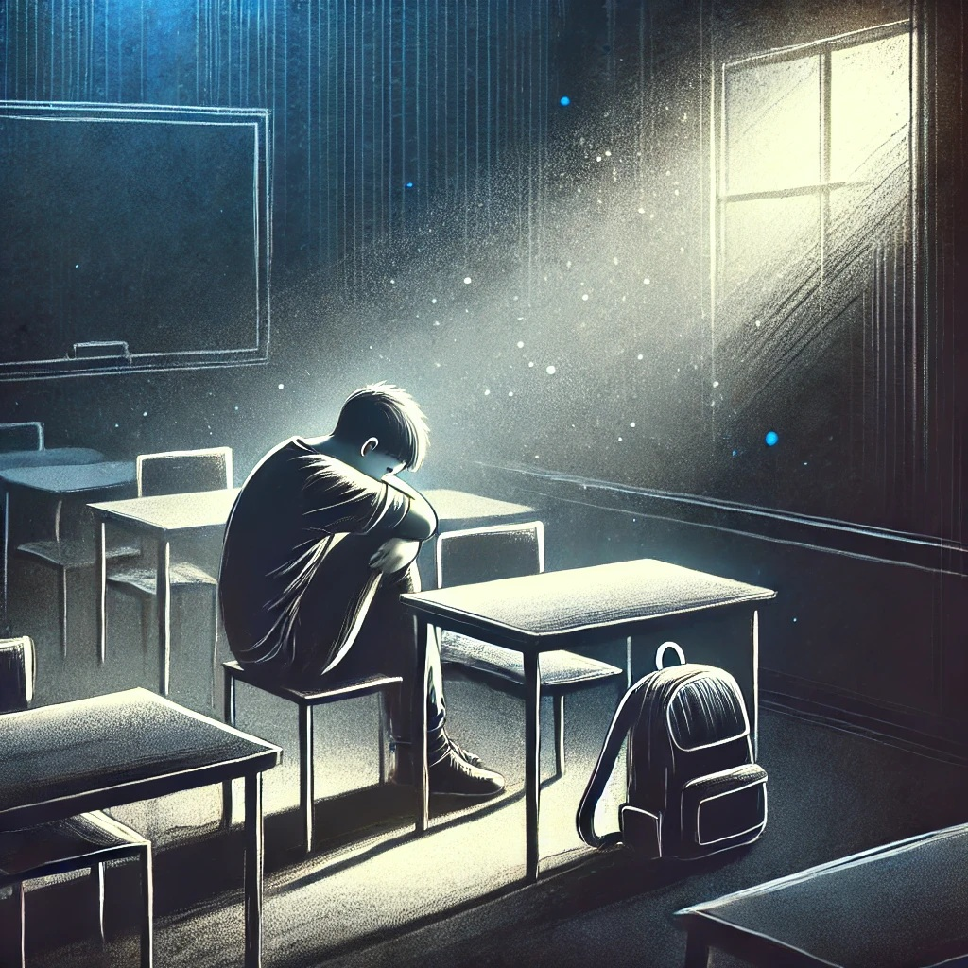

**Depresja u dzieci i młodzieży – jak rozpoznać i jak pomóc?**

**Drodzy Uczniowie, Rodzice i Nauczyciele!**

Depresja to poważny problem, który może dotknąć każdego – także dzieci i młodzież. Warto wiedzieć, jak rozpoznać jej objawy i jak skutecznie pomóc osobie, która się z nią zmaga.

**Objawy depresji u dzieci i nastolatków**

* Utrzymujący się smutek, płaczliwość, drażliwość
* Brak energii i chęci do codziennych aktywności
* Problemy ze snem (bezsenność lub nadmierna senność)
* Spadek koncentracji i trudności w nauce
* Unikanie kontaktu z rówieśnikami i rodziną
* Utrata zainteresowań i pasji
* Bóle głowy, brzucha, objawy somatyczne bez wyraźnej przyczyny
* Myśli rezygnacyjne lub samookaleczanie

**Jak można pomóc?**

* R**ozmawiaj** – okazuj zrozumienie i cierpliwość. Nie oceniaj.
* **Obserwuj** – jeśli zauważysz niepokojące zmiany, reaguj.
* **Wspieraj** – pomóż znaleźć profesjonalną pomoc.
* **Zwróć się do specjalisty** – psychologa szkolnego, pedagoga lub lekarza.

**Gdzie szukać pomocy?**

* **Psycholog szkolny** – dostępny dla uczniów i rodziców w godzinach pracy gabinetu
* **Telefon zaufania dla dzieci i młodzieży: 116 111**
* **Telefon dla rodziców i nauczycieli w sprawie dzieci: 800 100 100**
* **Poradnia psychologiczno-pedagogiczna w Waszym rejonie**

Pamiętajcie, że depresja nie jest oznaką słabości. Wspólne działanie może pomóc przezwyciężyć trudności i odzyskać radość życia.

**Masz pytania lub potrzebujesz rozmowy?**

Zapraszam do gabinetu psychologa szkolnego